Осенний праздник «Капустные посиделки»

Цели:
познавательные: закрепить знания о приметах осени; развивать интерес к народным традициям; расширять кругозор, словарный запас, знания о видах капусты;
воспитательные: воспитывать чувство уважения к народным традициям;
эстетические: обращать внимание детей на красоту природы, своеобразие объектов и явлений природы.
Оформление: осенние листья, рисунки детей по теме «Дары осени», фотографии осеннего пейзажа и разных сортов капусты, пословицы, приметы осени.

Ход мероприятия
Ведущая. Здравствуйте, гости дорогие! Ох, и много праздников на Руси раньше было! Многие из них пришли из глубокой старины. Самые веселые и щедрые праздники были осенью, когда люди, убрав урожай, делали заготовки на зиму. А как называли в старину осенние месяцы? (слайды)
Сентябрь - хмурень, ревун.
Октябрь – листопадник.
Ноябрь – холодень.
В народе говорят: «Сентябрь пахнет яблоком, а октябрь - капустой». Именинницей в октябре считалась «первая барыня» - капуста. С окончанием бабьего лета начинался своеобразный праздник - пора «капустных вечеров», которые длились две недели. (слайд)

Ведущий: Всем известно: без капусты
У тебя в кастрюле пусто.
Коль капусту позабудешь,
Есть борщи и щи не будешь.
Слово капуста произошло от древнеримского слова - капутум, что в переводе на русский означает голова. (слайд)
( парад капусточек) (слайды)
Ученица 1 Здравствуйте! А вот и мы!
Мы ужасно торопились,
Но немного заблудились
И без всякого вступления
Начинаем выступленье.
Я капуста русская,
Твердая и вкусная,
Белый сочный мой кочан
Никогда не подкачал.
От капусты кочерыжки
Очень любят грызть детишки.

Ученица 2 Вот капуста брокколи,
До сих пор не пробовали?

Ученица 3 Вот кольраби - сорт капусты,
Сорт капусты не простой.
Состоит из кочерыжки –
Вкусной, сочной и большой.

Ученица 4 Познакомьтесь, вот - не сельская,
А капуста я - брюссельская.

Ученица 5 Из цветочков я, капуста,
Потому зовусь «цветная».
Очень нежная на вкус –
Дети уплетают!

Ученица 6 Наконец, капуста красная,
И на вкус она прекрасная.
Да, на ваших грядках
Я аристократка.

Ученица 7 Согласитесь, без капусты
В огороде грядки пусты.
Нас давно зовут в народе –
Лучший овощ в огороде!
И к тому ж, скажу правдиво,
Имидж свой я подтвердила.
Ведь с моим нарядом пышным
Я нигде не буду лишней.

Ведущий: Капуста издавна была в почёте. О ней писали оды, трактаты, восхваляли волшебников – садоводов. Этот овощ исстари был признан на Руси. Она стала незаменимым продуктом в приготовлении национального блюда – щей. Русская православная церковь разрешала употреблять капусту во время длительных постов. Существовал на Руси и народный праздник – Капустник. Он проходил осенью на день Воздвиженья, когда появлялись первые заморозки и люди начинали засолку капусты.
Зимние запасы считались не фунтами и килограммами, а вёдрами и бочками. Такие большие припасы трудно сделать в одиночку. А потому рубили и солили капусту женщины сообща для всей деревни, переходя из одного дома в другой. Входя в дом, гости поздравляли хозяев с хорошим урожаем. Девушки при этом наряжались и старались показать своё трудолюбие, а хозяйки присматривались, которая невеста удалая.
В меню россиян капуста всегда стояла на одном из первых мест среди других овощей. Её широко использовали и используют для приготовления разнообразных блюд.
- Какие блюда из капусты знаете вы? (называют блюда)
Ведущий: (слайд) Верно! Капусту используют для приготовления разнообразных блюд, закусок, супов, вторых блюд. В качестве самостоятельного блюда капусту тушат, жарят, запекают, фаршируют различными начинками. (слайд) Очень полезен и капустный сок.

Ведущий: А кто из вас знает, как правильно засолить капусту? (ответ детей)
Ведущий: О том, как правильно квасить или засолить капусту, деревенские жители с малолетства знают.

Ученик 1 (слайд)
Чищу, режу я капусту, а потом морковку тру.
Посолю её немножко и в бочонок уложу.
Мама палочки положит, папа будет прессовать.
А когда она забродит, станем палкой протыкать.
Пару дней она бродила – надо в погреб выносить,
А не то её придётся козам всю потом скормить.

Ведущий: Рубка капусты была истинным праздником для деревенских мальчишек. Ведь известно, что дети очень любят грызть кочерыжки. Во время рубки капусты ребята по целым дням не отходили от матерей. Сначала кочаны необходимо было обмыть и зачистить от испорченных и вялых листьев. Вырезав кочерыжку, кочаны нужно было изрубить сечкой или нашинковать на специальной шинковке. Нашинкованную капусту тщательно перемешивали с солью и шинкованной морковью в деревянной или эмалированной ёмкости.

( конкурс « Нашинкуй капусту»)
Ведущий: Давайте вспомним, какие пословицы народ сложил о капусте. (слайды)

Ведущий: А теперь пришло время для веселья! Наши девочки и мальчики споют частушки про капусту.

Ставьте ушки на макушки,
Слушайте внимательно.
Мы капустные частушки
Споём замечательно!

Ходит внучка между гряд,
Выдирает всё подряд.
Где капуста, где сорняк –
Не поймёт она не как.

В огороде и на гряде
Выращу капустку,
Засолю её к зиме
Деду на закуску.

Кочаны капусты зреют
Круглые на грядке.
Будет осень холоднее –
Засолю их в кадке.

Нарастёт капуста мне
Белая, кочанная.
Для салатов на столе
Самая желанная.

Можем мы капусту квасить,
От безделья не грустим.
Приходите вы к нам в гости,
Всех капустой угостим!

Ведущий: А теперь порадуйте капустку стихотворениями о ней.

Ученик 1 «Летний дождик.»
Летний дождик мягкой лапкой
Гладит овощи на грядке.
Лишь к капусте прикоснётся,
Как капуста встрепенётся:
Листья белы и сочны
Завивает в кочаны.

Ученик 2 «Жила-была капуста.»
Жила-была капуста,
Капуста белокочанная,
Капуста белокочанная
Была хвастунья отчаянная.
Капусту такую ещё поищи!
Хозяйка её покрошила в щи.
Одна кочерыжка осталась –
И та сынишке досталась!
Ученик 3 «Грустная капуста.»
Поле убирают, в огороде пусто,
Только за сараем ёжится капуста.
С грядки не увозят вот уж две недели,
Даже от мороза жилки посинели.
Смотрит за ограду хрусткая капуста…
Ни травинки рядом – потому и грустно.

Ведущий: Молодцы! А теперь пришло время проверить ваши знания о капусте.
( презентация ) (приложение)
В конце праздника дети пьют чай с капустным пирогом.

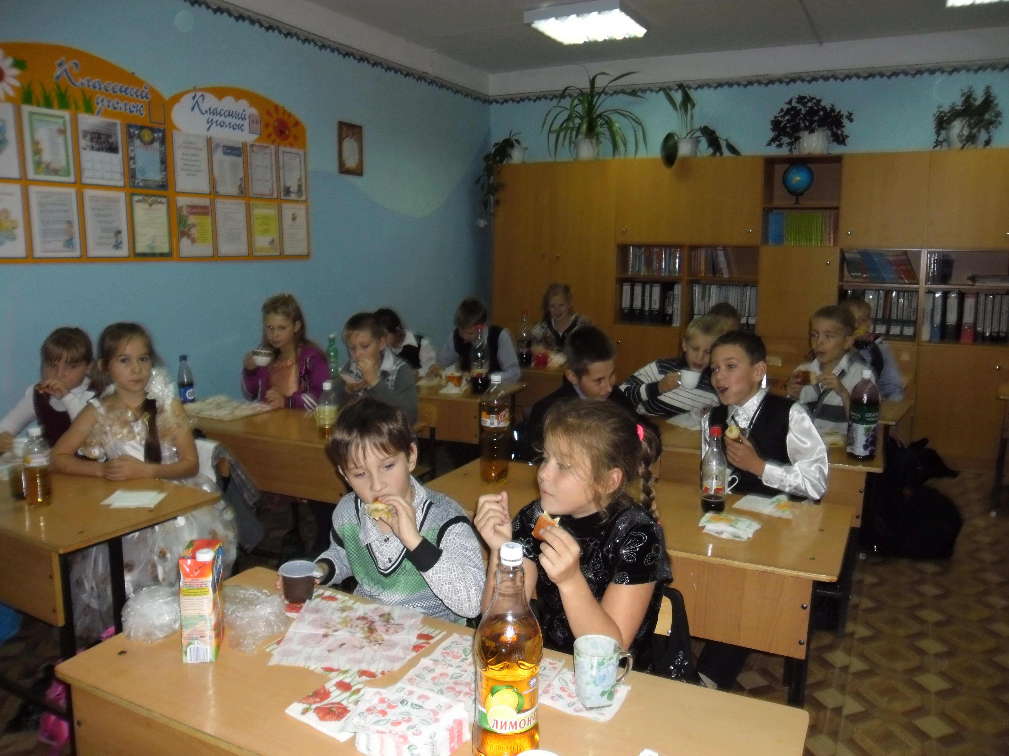

Литература:
В сценарии использована информация из различных Интернет-ресурсов.

